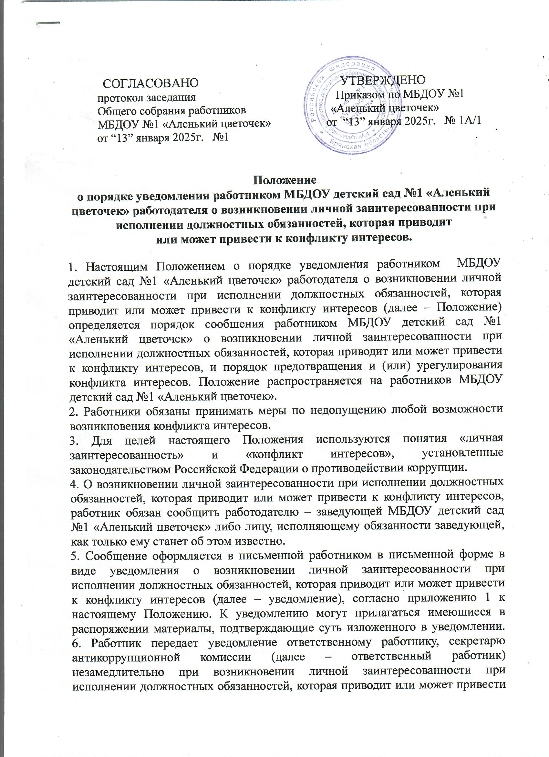
в Журнале регистрации уведомлений работников МБДОУ детский сад №1 «Аленький цветочек» о возникновении личной заинтересованности при исполнении должностных обязанностей, которая приводит или может привести к конфликту интересов (далее –Журнал), согласно приложению 2 к настоящему Положению. Листы Журнала должны быть прошиты, пронумерованы и заверены печатью учреждения. Срок регистрации уведомления составляет 1 (один) рабочий день со дня поступления уведомления. Отказ в регистрации уведомления не допускается. В случае поступления уведомления по почте в день, предшествующий праздничному или выходному дню, его регистрация производится в рабочий день, следующий за праздничным или выходным днем. 8. Копия зарегистрированного в установленном порядке уведомления выдается работнику на руки, либо направляется посредством почтовой связи с уведомлением о вручении.
9. Уведомление после регистрации в течение 3 (трех) рабочих дней направляется ответственным работником на рассмотрение заведующей.
10. Уведомление по решению заведующей может быть предварительно рассмотрено антикоррупционной комиссией МБДОУ детский сад №1 «Аленький цветочек» (далее – антикоррупционная комиссия).
В ходе предварительного рассмотрения уведомлений члены антикоррупционной комиссии имеют право получать в установленном порядке от лиц, направивших уведомления, пояснения по изложенным в них обстоятельствам и направлять в установленном порядке запросы в федеральные органы государственной власти, органы государственной власти субъектов Российской Федерации, иные государственные органы, органы местного самоуправления и заинтересованные организации. Антикоррупционная комиссия по результатам предварительного рассмотрения уведомления готовит мотивированное заключение.
11. Антикоррупционная комиссия в течение семи рабочих дней с момента получения поручения о проведении предварительного рассмотрения уведомления представляет директору уведомление, заключение и другие материалы, полученные в ходе предварительного рассмотрения. В случае направления запросов, указанных в абзаце втором пункта 10 настоящего Положения, уведомление, заключение и другие материалы представляются антикоррупционной комиссией начальнику в течение 45 дней с момента получения поручения о проведении предварительного рассмотрения уведомления. Указанный срок может быть продлен, но не более чем на 30 дней. 12. Начальник по результатам рассмотрения уведомления принимает одно из следующих решений: а) признать, что при исполнении должностных обязанностей работником, направившим уведомление, конфликт интересов отсутствует; б) признать, что при исполнении должностных обязанностей работником, направившим уведомление, личная заинтересованность приводит или может привести к конфликту интересов; в) признать, что работником, направившим уведомление, не соблюдались требования об урегулировании конфликта интересов.
13. В случае принятия решения, предусмотренного подпунктами «б», «в», пункта 12 настоящего Положения, заведующий принимает меры или обеспечивает принятие мер по предотвращению или урегулированию конфликта интересов либо рекомендует работнику учреждения принять такие меры. Решение о мерах по предотвращению и (или) урегулированию конфликта интересов принимается в форме распорядительного акта. Контроль за реализацией данного распорядительного акта осуществляется лицом, назначенным заведующим МБДОУ. В случае принятия решения, предусмотренного подпунктом «в» пункта 12 настоящего Положения, заведующий МБДОУ запрашивает письменное объяснение в соответствии со статьей 193 Трудового кодекса Российской Федерации.
14. Уведомление, а также копия решения о мерах по предотвращению и (или) урегулированию конфликта интересов (при его наличии), приобщается к личному делу работника.

Приложение 1

__________________________________
(ФИО, должность работодателя)
от _______________________________
_________________________________
(ФИО, должность работника)
УВЕДОМЛЕНИЕ
работника МБДОУ детский сад №1 «Аленький цветочек» о возникновении личной заинтересованности при исполнении должностных обязанностей, которая приводит или может привести к конфликту интересов.

Сообщаю о возникновении у меня личной заинтересованности при исполнении должностных обязанностей, которая приводит или может привести к конфликту интересов (нужное подчеркнуть). Обстоятельства, являющиеся основанием возникновения личной заинтересованности: ________________________________________________________________________________________________________________________________________ ____________________________________________________________________Должностные обязанности, на исполнение которых влияет или может повлиять личная заинтересованность: ____________________________________________________________________ ____________________________________________________________________Предлагаемые меры по предотвращению или урегулированию конфликта интересов: ____________________________________________________________________ ___________________________________________________________________ Сообщаю дополнительные сведения: ________________________________________________________________________________________________________________________________________ (дополнительные сведения) « ___ » __________ 20 ___ года ____________________________________ /___________________/
(подпись лица направившего уведомление) (расшифровка подписи)

Уведомление зарегистрировано в журнале регистрации «__»_________ ______г. За №________________
___________________________________________ (ФИО ответственного лица)

Приложение №2

К Порядку уведомления работодателя о ставших известными работнику образовательного учреждения в связи с исполнением своих должностных обязанностей случаях коррупционных и иных правонарушений для проведения проверки таких сведений, а также порядка уведомления работодателя о фактах обращения в целях склонения работника к совершению коррупционных правонарушений
ЖУРНАЛ
учета уведомлений о фактах обращений в целях склонения работника МБДОУ детский сад №1 «Аленький цветочек» к совершению коррупционных и иных правонарушений

Порядковый номер уведомления | Дата и время принятия уведомления | Ф.И.О. работника, подавшего уведомление | Краткое содержание уведомления | Ф.И.О. специалиста, принявшего уведомление | Подпись специалиста, принявшего уведомление

